Desarrollo del Curso

UNIDAD 1 – CONTEXTO ENERGÉTICO
Concepto de energía, formas y propiedades. Procesos y transformaciones. Leyes de la termodinámica. Conceptos de Eficiencia, Potencia y Energía. Energía primaria, secundaria, útil. Diversidad de fuentes de energía: renovables y no renovables. Balance Energético Nacional. Generación, transporte y consumo de energía. Energía eléctrica. Escenarios energéticos. Ejemplos. Cadena energética: transformación, transporte, distribución, almacenamiento y comercialización.

UNIDAD 2 – ENERGÍA BIOMÁSICA:
Definición general de biomasa. Características principales de sus fuentes de energía. Recursos primarios, secundarios y terciarios. Procesos y tecnologías de aprovechamiento. Contexto mundial. Combustión directa. Densificación. Procesos termofísicos. Procesos termoquímicos.

UNIDAD 3 – ENERGÍA EÓLICA:
Principios fundamentales de operación. Física del viento. Tipos de aerogeneradores. Alta potencia y baja potencia. Aspectos económicos y financieros. Contexto Mundial y Nacional (Aprovechamiento eólico y mapa de distribución). Ejemplos prácticos. Aerogenerador autofabricable.
UNIDAD 4 – ENERGÍA SOLAR
Radiación solar y conceptos vinculados. Tecnologías solares. Energía solar térmica. Colectores solares térmicos: mercado mundial, tipo de sistemas, características principales de las instalaciones, costos, viabilidades. Energía solar fotovoltaica. Conceptos eléctricos fundamentales. Tipos de conexionado. Dimensionado de sistema fotovoltaico. Mercado mundial, tipo de sistemas, características principales de las instalaciones, costos, viabilidades. Ejemplos.

UNIDAD 5 – EFICIENCIA ENERGÉTICA
Tipos de Fuentes de generación de Energía Eléctrica. Generadores y consumidores. Demanda típica. Ahorro energético. Escenario a futuro.

Taller solar térmico: los alumnos realizarán la instalación de un termotanque solar termosifónico, desde el armado de su estructura, la colocación de tubos evacuados, la termofusión de sus cañerías, y el abastecimiento de agua de red; obteniendo agua caliente con energía solar.

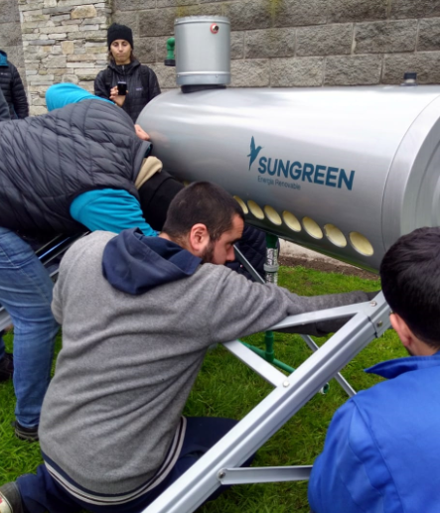

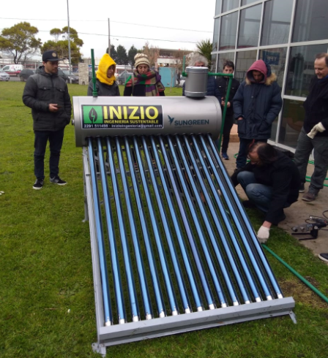
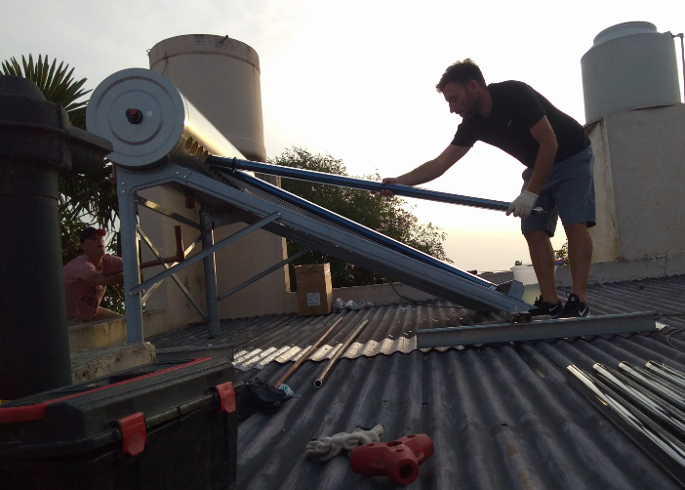

Taller solar Fotovoltaico: los alumnos realizarán la medición de parámetros eléctricos como potencia, corriente y tensión, conexionado de paneles en serie y paralelo, armado de un sistema OFF GRID para abastecimiento de energía eléctrica aislado de la red.

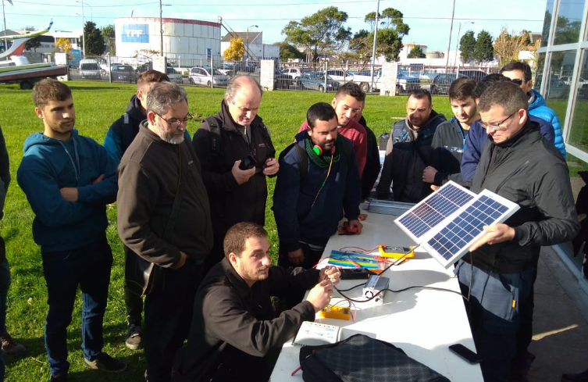
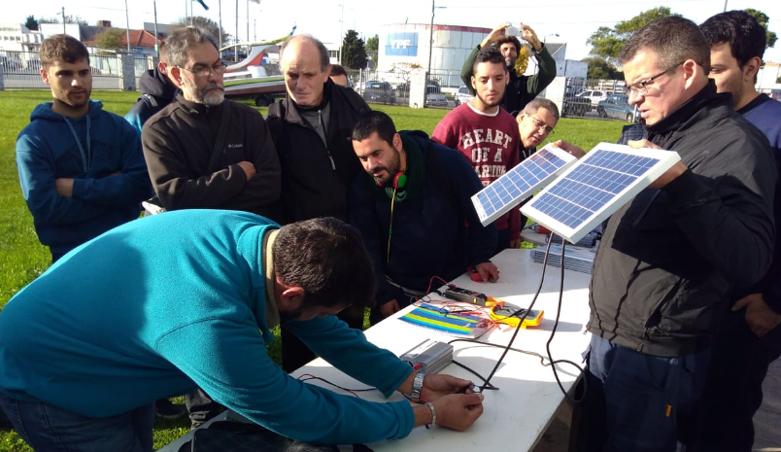

Evaluación teórico práctica al finalizar el curso.

Se entregará certificado de Aprobación y asistencia.

